Mikuláš Chlup
Protokol č. 3
Střední průmyslová škola elektrotechnická
Františka Křižíka
Praha 1 – Nové město, Na Příkopě 16
ELEKTROTECHNICKÉ MĚŘENÍ
Protokol č.:
3
Úloha měření:
Měření na transistoru
Měřeno dne:
10.11.2025
Jméno a Příjmení: Mikuláš Chlup
Odevzdáno dne:
11.11.2025
Skupina:
1
Třída: 3D
Střední průmyslová škola elektrotechnická
Františka Křižíka
Praha 1 – Nové město, Na Příkopě 16
Protokol č.:
Úloha měření:
Měřeno dne:
Jméno a Příjmení: Mikuláš Chlup
Odevzdáno dne:
Skupina:
Třída: 3D

ZADÁNÍ
Změřte vstupní, výstupní a převodní charakteristiku tranzistoru a určete přibližný zesilovací činitel

POUŽITÉ PŘÍSTROJE
4x Multimetr ProsKit MT-1232
Zdroj NZ-2

SCHÉMA ZAPOJENÍ
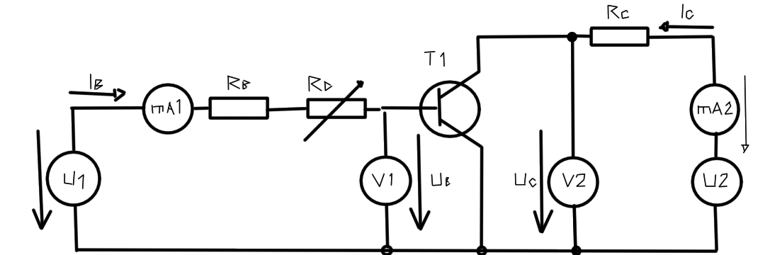

POSTUP
Odporovou dekádou R_{D} budeme nastavovat čtyři různé hodnoty proudu báze (čtyři řádky tabulky). Pro každý řádek tabulky provedeme následující měření. Při staženém zdroji U₂ měříme U_{BE} zdrojem U₂ nastavujeme hodnoty U_{CE} podle tabulky od 0,1 do 3V a odečítáme proud I_{C}

TABULKA NAMĚŘENÝCH HODNOT
RDIB(uA) UBE(V) 0,1V 0,3V 0,5V 1V 2V 3V H21E při UCE =3V
50kΩ 61,3 0,72 4,42 13 13,9 14,2 14,5 14,8 246,7
60kΩ 55 016 4,72 11,7 12,4 12,5 12,7 12,9 258
70kΩ 48 0,7 4,4 11,2 11,3 11,3 11,4 11,6 241,7
80kΩ 43 0,7 4 10,2 10 10,1 10,2 10,4 260
Průměr h_{21E} = 251,6

H_{21E} se vypočítá ve vztahu H_{21E}= Ic [pro U_{CE} = 3V](mA)/I_{B}(mA) pro každý řádek.
Přibližný h_{21E} se vypočítá jako aritmetický průměr jednotlivých hodnot zaokrouhlený na desítky

graf

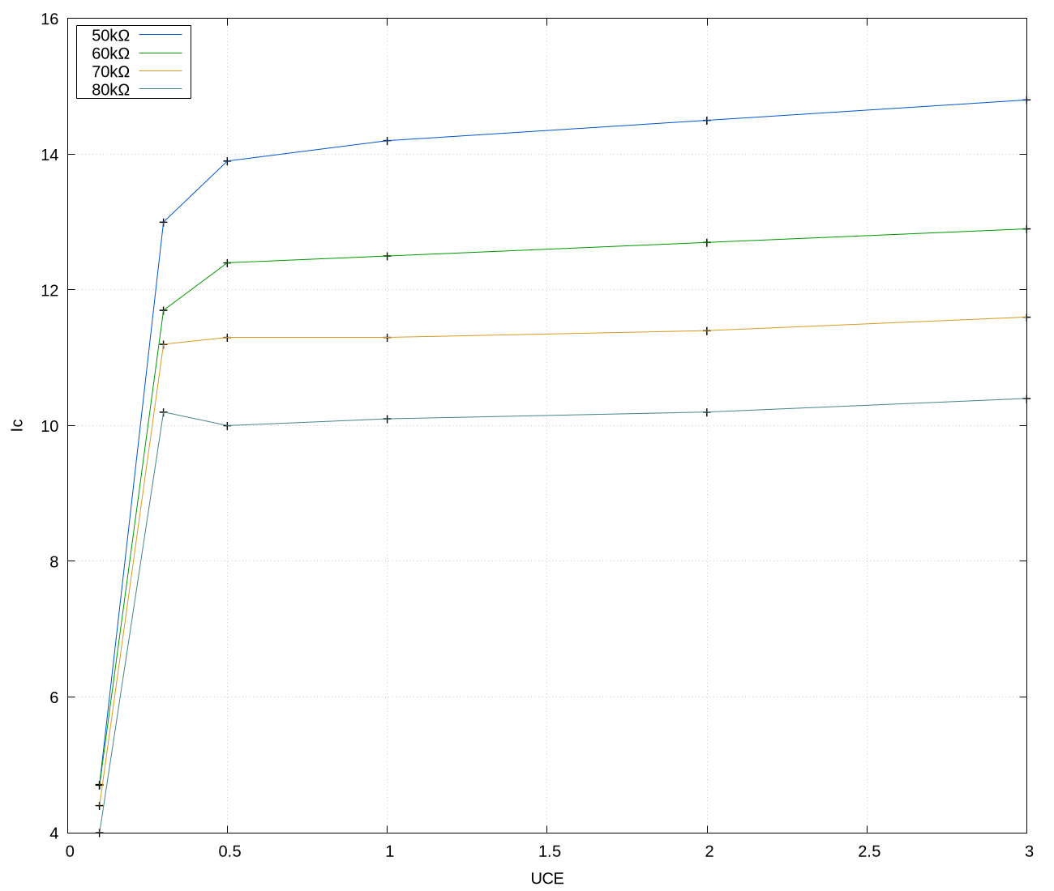

Závěr
Odporovou dekádou R_{D} jsme nastavili čtyři různé hodnoty proudu báze (čtyři řádky tabulky). Pro každý řádek tabulky jsme provedli následující měření. Při staženém zdroji U₂ jsme změřili měříme U_{BE} zdrojem U₂ a nastavili hodnoty U_{CE} podle tabulky od 0,1 do 3V a odečetli proud I_{C}. Tím jsme dostali graf jednotlivých hodnot a tak visuálně representovali výsledky měření.

